

Tržiški muzej
Muzejska 11
4290 Tržič
T: 04 53 15 500
www.trziski-muzej.si
Tržič, 10. 2. 2016
GREGORJEVO 2016

Tržič – osrednje mesto praznovanja gregorjevega

PRIREDITEV, DELAVNICA
RAZSTAVA: Moč ognja in luči

Tržič, Kurnikova hiša, petek, 11. 3. 2016

Več informacij:
Dr. Bojan Knific,
višji kustos Tržiškega muzeja,
031/272-792,
bojan.knific@guest.arnes.si

11. marca, na predvečer godu sv. Gregorja, otroci v Tržiču po vodi spustijo gregorčke, kakor imenujejo hiške in druge predmete, ki jim dodajo prižgane sveče. S tem oznanijo prihod pomladi in se spomnijo čevljarjev, ki so na ta dan prenehali z delom ob luči.
Tržiški muzej skrbi, da praznovanje gregorjevega ohranja temeljne vsebine, ki so povezane s to v predkrščanskem času izvirajočo šego. Z razstavami in drugimi načini ozaveščanja javnosti razvija na šego vezano lokalno identiteto, skupaj z osnovnimi šolami in vrtci pa skrbi, da praznovanje iz leta v leto ob poudarjanju starih vsebin dobiva novo in sodobnemu načinu življenja primerno podobo.

Letos v Kurnikovi hiši, izjemnem tržiškem arhitekturnem spomeniku, ki leži tik lokacije spuščanja gregorčkov, Tržiški muzej pripravlja razstavo z naslovom Moč ognja in luči. Na njej bo predstavljena tradicija praznovanja gregorjevega v Tržiču s poudarkom na svetlobi in ognju, ki življenje človeka zaznamuje še danes. Ob tem bodo razstavljeni gregorčki (miniaturne »hiše« s prižganimi lučmi), ki jih izdelujejo otroci tržiških osnovnih šol in vrtcev. Razstava bo odprta 11. 3. 2016, ob 16. uri.

V spodnjem nadstropju Kurnikove hiše s slikarjem Vinkom Hlebšem pripravljamo delavnico izdelovanja gregorčkov. Tržiški otroci in otroci, ki ob tem dogodku v Tržič prihajajo od drugod, bodo lahko izdelali svojega gregorčka z motivom ognja in ga spustili po Tržiški Bistrici. Delavnica se začne ob 16. uri, spuščanje gregorčkov po 18. uri.

V Pollakovi kajži v Tržiču, kjer ima Tržiški muzej svoj sedež in osrednje razstavne prostore je na ogled razstava Tržiški šuštarji, ki na sodoben muzeološki način s številnimi interaktivnimi dejavnostmi predstavlja tradicijo tržiškega čevljarstva – tudi šego gregorjevega. Ogledati si je mogoče edini ohranjen primerek luči na gavge, kakor so ljudje imenovali edinstveno svetilko, ki so jo do prihoda elektrike pri delu pozimi uporabljali čevljarji – praznovanje gregorjevega je povezano prav z njo.

Praznik gregorjevo je trenutno v fazi obravnave za sprejetje na državni seznam žive kulturne dediščine.

Nekaj več besed o šegi:
Turistična prireditev, v katero se je preoblikovala nekdanja šega spuščanja gorečih predmetov, je ohranila prvotno lokacijo in čas spuščanja. 11. marca, ko se zmrači, otroci iz nabrežine nasproti Kulturnega centra Tržič spustijo »gregorčke«, kakor imenujejo hiške in druge predmete, ki jim dodajo prižgane sveče, po Tržiški Bistrici.
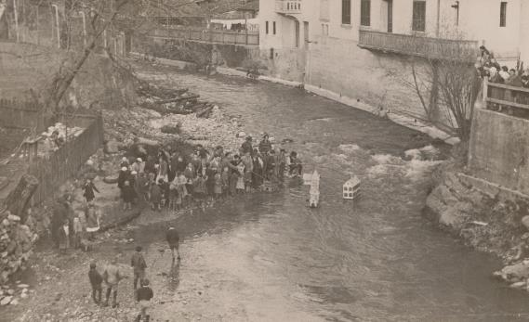
Najstarejša doslej znana fotografija spuščanja hišk in cerkvic, v katerih so prižgane sveče; okoli 1935. Arhiv Tržiškega muzeja.

Po najstarejših pričevanjih so čevljarji po Tržiški Bistrici spustili peharje in »cambohe«, v katere so dali oblance, ali pa umetelno izdelane hišice, v katerih so bile prižgane sveče. S tem so simbolično oznanili prihod pomladi in daljšanje svetlega dela dneva. Sv. Gregor je po starem julijanskem koledarju namreč godoval na prvi pomladni dan, torej 21. marca, a se je praznovanje njegovega godu z novim koledarjem v 16. stoletju preneslo na 12. marec.
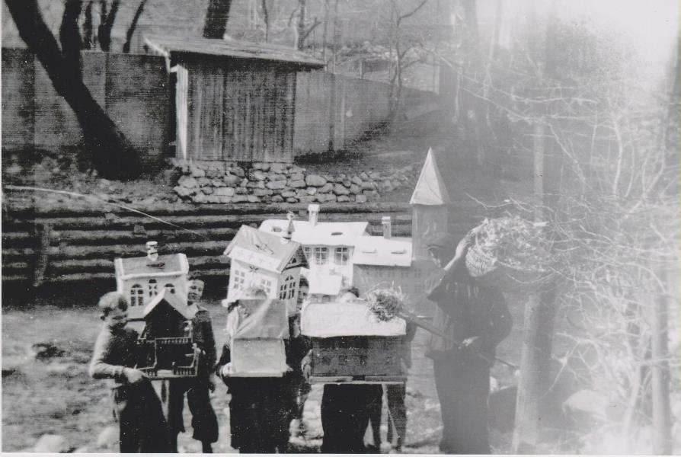
Otroci z gregorčki ob Tržiški Bistrici sredi 20. stoletja. Arhiv Tržiškega muzeja.

Med Tržičani in tudi širše na Slovenskem se je z leti utrdilo prepričanje, da gre za šego, ki je povezana z delom čevljarjev. Čevljarji se pri tej šegi v virih v Tržiču res najpogosteje omenjajo, ponekod drugod po Gorenjskem pa je bila to šega kovačev, železarjev in drugih obrtnikov. Ti so skupaj z otroki šego ohranili in razvili – po vodi so spustili luč, saj jim, kot priča izročilo, od sv. Gregorja (12. 3.) do sv. Mihaela (29. 9.) ni bilo več treba delati ob umetni svetlobi – torej ob luči, ki jim jo je dajala sveča, pozneje pa petrolejka.
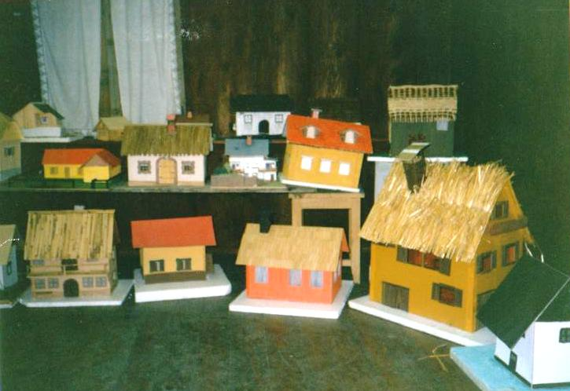
Z razstave gregorčkov v Kurnikovi hiši, 1989. Arhiv Tržiškega muzeja.

Danes gregorčke izdelujejo otroci tržiških osnovnih šol in vrtcev predvsem v okviru likovne umetnosti in tehnične vzgoje. Vsako leto eden od zavodov, ki se ukvarjajo z vzgojo in izobraževanjem otrok pripravi tehniški dan, na katerem se otroci ukvarjajo s spoznavanjem šege in izdelovanjem gregorčkov. Sodelavci Tržiškega muzeja v Kurnikovi hiši pripravljamo razstavo na temo gregorjevega, tudi delavnico, na kateri je gregorčke mogoče izdelati. V atriju Občine Tržič popoldne poteka prireditev, ki jo pripravijo otroci. Po prireditvi gredo otroci skupaj s starši v sprevodu do Tržiške Bistrice, kjer gregorčke dajo v vodo. Nekateri jih spustijo, da v reki potonejo, drugi jih imajo na vrvicah in jih po končanem spuščanju odnesejo domov in jih hranijo v spomin.
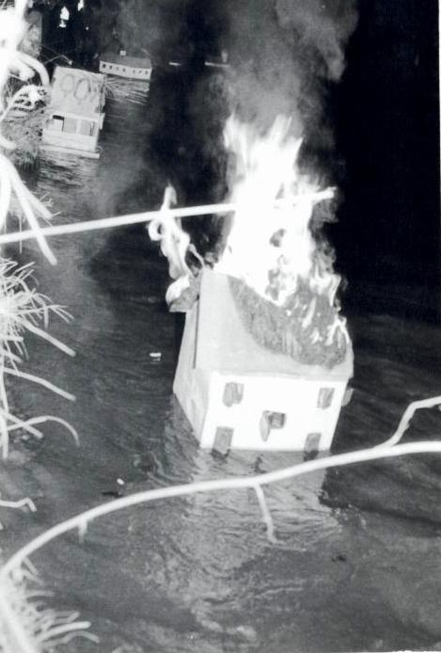
Goreči gregorček na gladini Tržiške Bistrice, 1991. Arhiv Tržiškega muzeja.

Kot kažejo sledi v prostoru in novejša dognanja, bi lahko imela šega spuščanja luči po vodi predkrščanski izvor; povezana bi bila lahko z darovanjem vodnim božanstvom. Predkrščanska verovanja je prekrila sodobnejša krščanska praksa, šege so se spreminjale, predkrščanski motivi so se sčasoma izgubili, najdemo jih le še v obrisih. Ti se kažejo v kurjenju kresa, vihtenju gorečih metel v obliki osmic in v »darovanju« luči vodi.
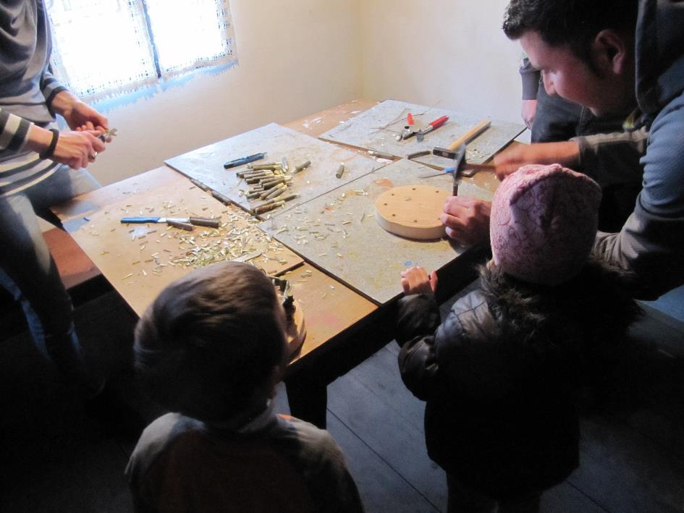
Izdelovanje gregorčkov v Kurnikovi hiši, 2012. Arhiv Tržiškega muzeja.

Poročilo iz leta 1926, objavljeno v Cerkvenem glasniku za Tržiško župnijo, pravi: »Na predvečer sv. Gregorja (12. marca) vidiš pri zgornjem bistriškem mostu dečke, ki spuščajo po vodi z lučicami razsvetljene papirnate hišice. Če jih vprašaš, kaj da počnejo, ti ne vedo odgovora. Je pač tako običajno. Drugače je bilo to pri naših pradedih. Čevljarji so namreč ta dan prenehali z delom pri luči, ki so ga morali opravljati skozi celo zimo. Naravno, da so se naveličali vleči dreto pri slabo brlečih leščerbah in zato so razposajenem, veselju sv. Gregoriju, njih rešitelju, zažigali na obrežju Bistrice slamnate kresove, vihteli v zraku baklje iz starih, v smoli namočenih metel in pošiljali v papirnatih hišicah in cerkvicah po vodi nepriljubljeno svečavo. Veselje je bilo tim večje, ker so mojstri po končanem slavju nagradili svoje pomočnike in vajence z dobro večerjico — ‚lihtpratel‘ imenovano.«
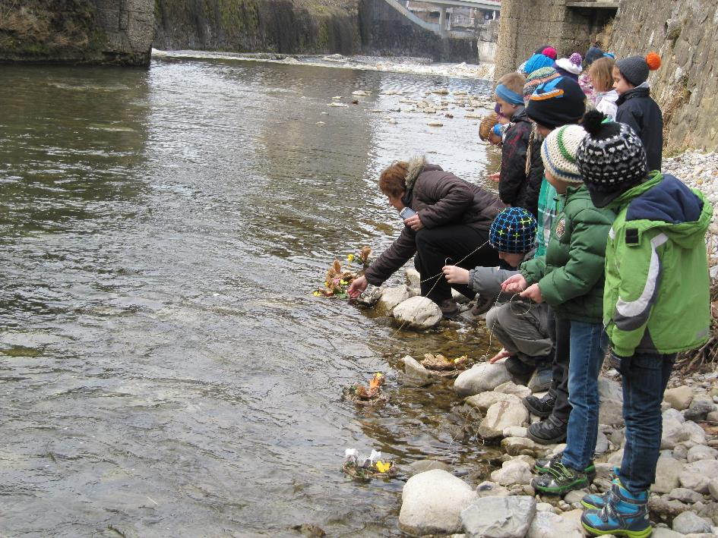
Spuščanje gregorčkov za predstavitev gregorjevega na Televiziji Slovenija, 2015. Arhiv Tržiškega muzeja.

Na predvečer sv. Gregorja so goreče predmete po vodi spuščali tudi v Kropi, Kamni Gorici, Železnikih in ponekod drugje na Gorenjskem (Bela, Šenčur, Voglje, Suha, Brnik, Cerklje), širi se tudi v druge kraje (npr. v Ljubljano, kjer gregorčke spuščajo po Gradaščici, na Štajersko in drugam).

Dr. Bojan Knific,
višji kustos Tržiškega muzeja,
031/272-792,
bojan.knific@guest.arnes.si

